Priroda i društvo, 23.4.2020. - četvrtak
Čistoća okoliša - od otpada do novog predmeta - ponavljamo

Povodom Dana planete Zemlje (22.travnja) važno je prisjetiti se...

Razvrstavanjem otpada omogućava se recikliranje.
Recikliranje je prerada otpada u nove proizvode.

Otpad odlažemo u posebne spremnike, ali ga treba pažljivo pripremiti za odlaganje.
Objasni kako pripremamo otpad za odlaganje na primjerima fotografija.

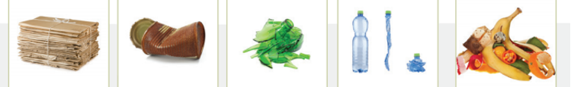

Promotri fotografije i objasni izraz Što je nekima smeće, drugima je blago!

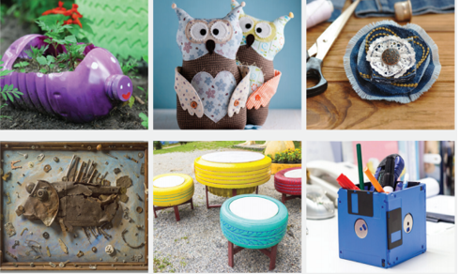

Napiši ukratko.

Za kraj se zabavi i na IZZI-ju oboji znak za recikliranje.

